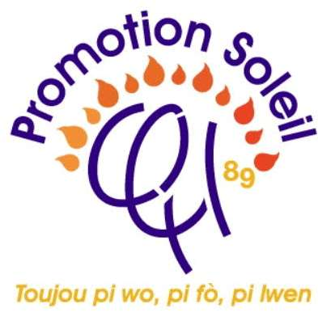
OPPORTUNITÉ DE PATRONAGE

Gala de collecte de fonds 2026
Construire une école | Faire rayonner votre marque | Rencontrer la communauté
Pour soutenir la construction de l’École Notre-Dame de Lourdes à Gros-Saut, Léogâne, Haïti
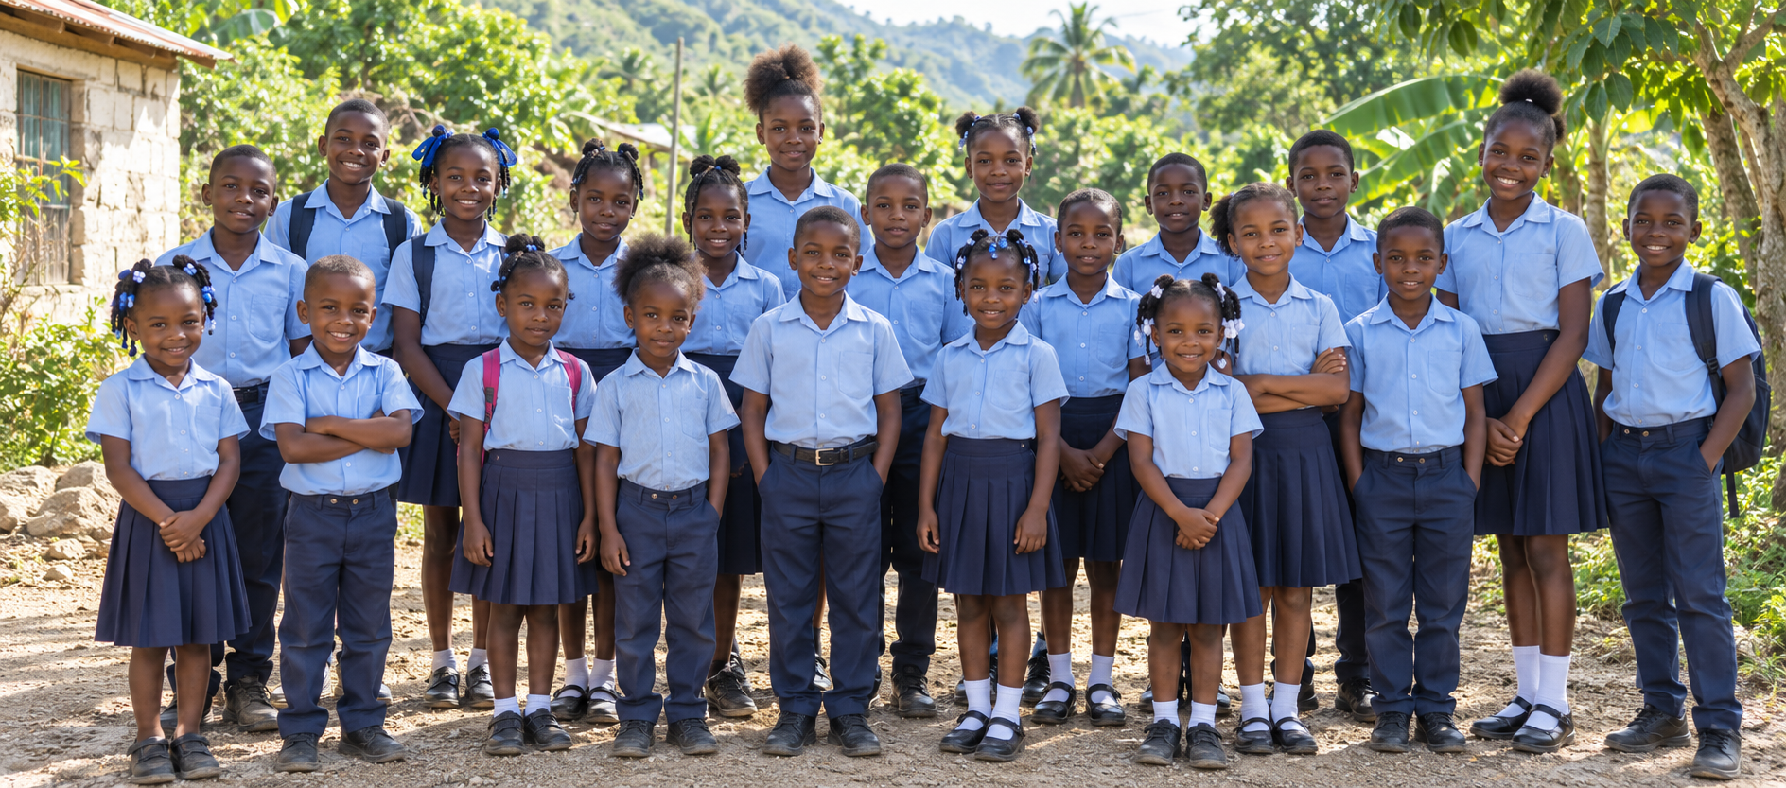
SAMEDI | THE EVENT CENTER
14 novembre 2026 | 6101 NW 31st Street, Margate, FL 33063
Un soutien à l’éducation qui permet aussi à votre institution de se faire connaître auprès d’une communauté engagée.

UNE OPPORTUNITÉ POUR VOTRE INSTITUTION
Une cause porteuse et une visibilité concrète
Soutenir le gala de collecte de fonds 2026 de Promotion Soleil, c’est investir dans l’éducation tout en renforçant la présence de votre institution auprès de la diaspora haïtienne du sud de la Floride. La campagne prévoit de donner de la visibilité aux sponsors avant, pendant et après le gala.
Rayonnement Accès Visibilité Relations
• Présenter votre marque aux invités du gala et à la communauté haïtienne du sud de la Floride.
• Nouer des relations avec des professionnels, des familles, des entrepreneurs, des responsables communautaires et des représentants d’organisations locales.
• Faire connaître votre institution à la radio, dans les supports imprimés, sur les réseaux sociaux et sur le site Web tout au long de l’année.
• Échanger directement avec des clients potentiels et des partenaires grâce au gala et aux possibilités de rencontre offertes aux sponsors.
• Afficher votre engagement en faveur de l’éducation, des enfants et du développement communautaire.
Le public
Participation prévue | Public touché | Intérêt pour votre institution
Un gala prévu pour environ 200 à 400 invités | La communauté haïtienne du sud de la Floride et ses réseaux professionnels et sociaux | Occasions de rencontrer des clients potentiels, des relais et des partenaires
Les retombées pour la communauté
L’ancienne école de Gros-Saut a été détruite lors du séisme de 2010 et n’a jamais été reconstruite. Les recettes du gala contribueront à créer un cadre scolaire sûr et digne, où les enfants de la localité pourront apprendre, grandir et préparer leur avenir.
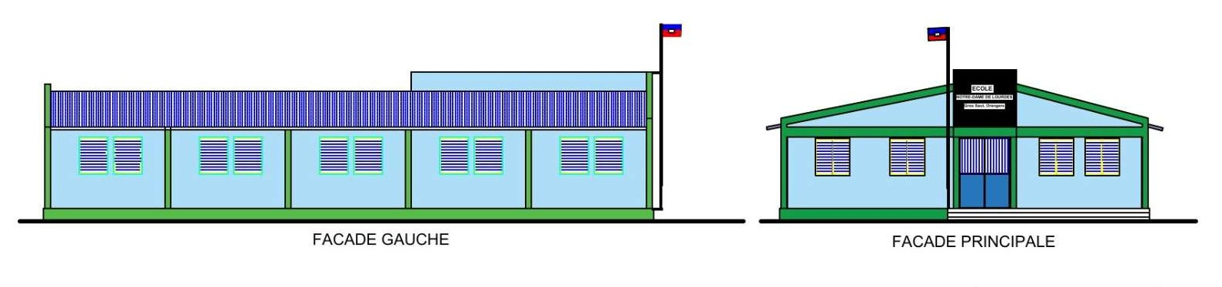
Projet architectural de l’École Notre-Dame de Lourdes

PROMOTION TOUT AU LONG DE L’ANNÉE
Une campagne de visibilité pour les sponsors
La visibilité des sponsors ne se limitera pas à la soirée du gala. Tout au long de la campagne, Promotion Soleil utilisera plusieurs canaux de communication pour promouvoir l’événement, remercier les sponsors et maintenir l’attention du public sur le projet scolaire.
Canal | Visibilité prévue | Intérêt pour les sponsors
Radio | Publicités pour le gala et mentions des sponsors selon le niveau choisi | Notoriété auprès d’un public au-delà des invités du gala
Supports imprimés | Dépliants, bannières, programme, affichage et autres supports promotionnels | Présence répétée du nom et du logo dans les supports destinés à la communauté
Réseaux sociaux | Promotion du gala, mentions des sponsors, publications dédiées et remerciements après l’événement | Visibilité partageable et occasions d’échanges en ligne
Site Web | Promotion du gala et des sponsors tout au long de l’année, selon le niveau choisi | Visibilité durable et possibilité pour les visiteurs de découvrir les institutions participantes
Soirée du gala | Mentions sur scène, annonces dans le programme, affichage, places réservées et possibilités de rencontre | Échanges directs avec les invités et nouvelles relations possibles
Trois temps de visibilité
Avant le gala La publicité fait connaître l’événement et associe les sponsors à sa mission.
Pendant le gala Les mentions et les avantages prévus permettent aux sponsors de rencontrer les invités.
Après le gala Les remerciements et la présence continue sur le site Web prolongent cette visibilité.
Les avantages dépendent du niveau choisi et de la réception, dans les délais, du paiement, des logos, des annonces, des liens et des autres éléments requis. Cette offre prévoit de la visibilité et des occasions de rencontre, sans garantir un nombre précis de vues, de contacts commerciaux ou de ventes.

PATRONAGES PRINCIPAUX
Jouer un rôle de premier plan
Ces niveaux s’adressent aux institutions qui souhaitent une visibilité maximale, une présence marquée au gala et des occasions de rencontrer directement les invités.
Sponsor principal  10 000 $ US · Niveau premier  • Mention exclusive comme sponsor au plus haut niveau  • Places de choix pour 20 invités  • Courte prise de parole et mention spéciale sur scène  • Annonce pleine page de premier choix dans le programme  • Emplacement prioritaire du logo sur les dépliants, bannières, site Web et réseaux sociaux  • Mention privilégiée à la radio et dans les communications de la campagne  • Affichage bien visible au gala et table de rencontre sur place  • Lien Web ou code QR et mention dans les communiqués de presse  • Plaque commémorative et remerciements après le gala | Sponsor Platine  5 000 $ US  • Places de choix pour 10 invités  • Courte prise de parole pendant le programme  • Annonce pleine page dans le programme  • Logo bien visible sur les supports imprimés, le site Web et les réseaux sociaux  • Mise en valeur du sponsor dans certaines publications numériques  • Mention à la radio et sur scène, et table de rencontre sur place  • Lien Web ou code QR et certificat de reconnaissance

AUTRES FORMULES DE PARTICIPATION
Choisir le niveau de visibilité qui vous convient
Sponsor Or
3 000 $ US
• Places réservées pour cinq invités
• Annonce d’une demi-page dans le programme
• Logo sur les supports imprimés et numériques du gala
• Nom et lien sur le site Web, et mentions sur les réseaux sociaux
• Mention à la radio et sur scène, et certificat de reconnaissance
• Possibilité de fournir aux invités des supports promotionnels approuvés
Sponsor d’une table au gala  1 500 $ US  • Table réservée pour 10 invités  • Nom du sponsor affiché à la table  • Mention dans le programme, sur le site Web et pendant le gala  • Idéal pour les collègues, familles, anciens élèves et associations | Sponsor Argent  1 000 $ US  • Places réservées pour trois invités  • Annonce d’un quart de page dans le programme  • Logo sur certains supports imprimés et mention sur le site Web  • Mention sur les réseaux sociaux et pendant le gala, et certificat
Sponsor Bronze  500 $ US  • Places réservées pour deux invités  • Nom ou logo dans le programme du gala  • Mention sur le site Web et certains réseaux sociaux  • Mention pendant le gala et certificat de reconnaissance | Possibilités de rencontre  Selon le niveau choisi  • Affichage ou table de rencontre pour le sponsor  • Lien Web ou code QR  • Distribution de supports promotionnels approuvés  • Échanges directs avec les invités intéressés ; leurs coordonnées ne sont communiquées qu’avec leur consentement
Des formules sur mesure et des contributions en nature peuvent être envisagées avec un représentant de Promotion Soleil. Les avantages doivent être confirmés par écrit et peuvent dépendre des délais de production.

ENGAGEMENT DE PATRONAGE
Devenir sponsor du gala 2026
Veuillez remplir cette page et la remettre à un représentant de Promotion Soleil. Les modalités de paiement, les dimensions des annonces, les spécifications des fichiers et les échéances de la campagne vous seront communiquées après confirmation du patronage.
Sponsor ou institution
Nom de la personne à contacter
Téléphone
Courriel
Site Web
Nom à utiliser pour les mentions
Choisissez un niveau de patronage
☐ 10 000 $ US · Principal | ☐ 5 000 $ US · Platine
☐ 3 000 $ US · Or | ☐ 1 500 $ US · Table
☐ 1 000 $ US · Argent | ☐ 500 $ US · Bronze
Votre principal objectif de communication
☐ Notoriété de la marque ☐ Engagement communautaire ☐ Relations avec des clients ☐ Responsabilité sociale
Représentants de Promotion Soleil
Shubert Pierre | Sherley Bertin
Téléphone (631) 482-5388  Courriel shubypam@hotmail.com | Téléphone (781) 558-7694  Courriel sashefe68@gmail.com

